附件
项目基本介绍

一、项目情况
（一）项目名称：和达·智慧生态城项目12#地块、16#地块
（二）项目地址：城阳区夏庄街道夏塔路以北、白沙河南、天风南路西
（三）建设进展：已交付
（四）房源套数：以需定购
（五）户型及面积：12#地块81号楼共计18层，88.32平三室两厅一卫、105.03平三室两厅两卫（毛坯）;16#地块86号楼共计18层，89.52平三室两厅一卫、107.96平三室两厅两卫（毛坯）。
二、图片资料
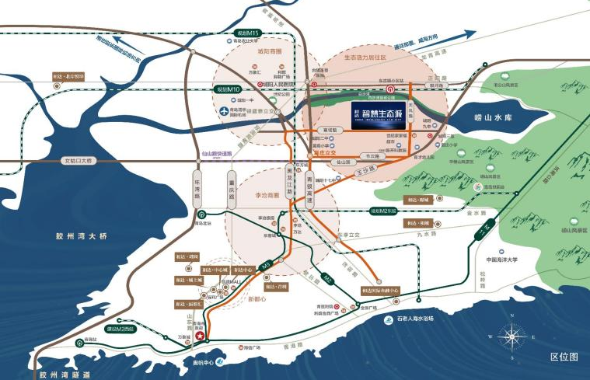

（一）12#地块
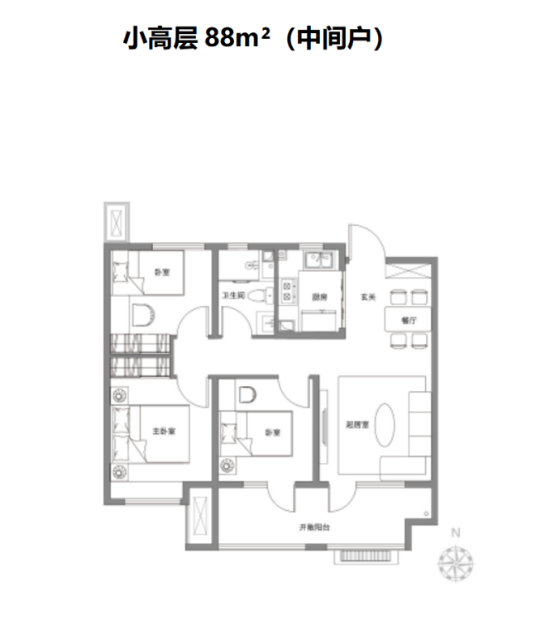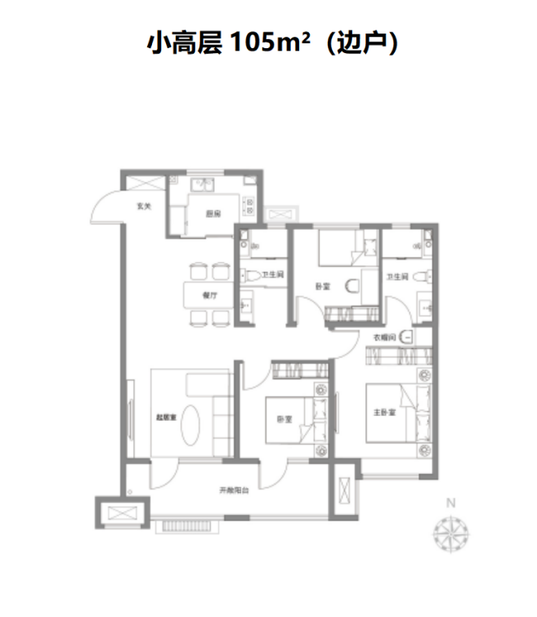
（二）16#地块
